Bilingualer Fachunterricht an berufsbildenden Schulen

Unterrichtsmodul

Berufsfeld: Fachschule für Technik/Technical College

Beruf: Techniker für Kfz-Technik/Car Engineers

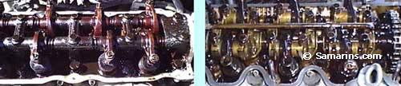

ACTION PROGRAMME OF THE EUROPEAN UNION

LEONARDO DA VINCI- PROJECT
PROJECT No. 2002 LA 112 628 BILVOC
LANGUAGE COMPETENCE THROUGH BILINGUAL TEACHING AT VOCATIONAL COLLEGES

Teaching Module

Date of production: January 2005

Subject: Technical English at work

Topic: Special module for car technicians

Title: Engine and drive train

Target group: Students at the Technical College

Prior knowledge: basic knowledge of car techniques

Level of Language Skills: Vantage (B 2)

Follows Ups: - Transmission
- Brakes and ABS

Objectives: - Students should know how does a petrol engine works
- they have to know the difference between diesel engines and petrol engines

Benefits: Students should
- know the parts of a motor and
- the parts of an engine
- explain the four strokes of an internal combustion engine
- find the reasons for faults
- explain the difference between a petrol engine and a diesel engine

Unterrichtsmodul

Datum der Erstellung: Januar 2005

Fachbereich: Technical English at work

Thema der Unterrichtseinheit: Modul - Kfz-Technik

Thema der Unterrichtsreihe: Motor und seine Wirkungsweise

Zielgruppe: Studenten der Fachschule für Technik

Vorkenntnisse: Grundkenntnisse – Kfz- Technik

Niveau der Sprachkenntnisse: Vantage (B2 )

Folgende Themen: - Getriebe
- Bremsen und ABS-System

Inhalte: - die Studenten sollen den Aufbau und die
Wirkungsweise des Benzinmotors im Unterschied
zum Dieselmotor erklären

Grobziele: Die Studenten sollten
- die Teile des Motors und des Zylinders benennen
- Ursachen für bestimmte Fehler erkennen
- den Unterschied zwischen dem Benzinmotor und dem Dieselmotor erklären

Unit Structure
Time | Contents | Activities | Media | Teaching Method
2’  20’  12’  8’ | Introduction  Parts of an engine  The direct injection petrol engine | teacher shows the aim of this complex  students combine the words from the list to make compound words and assign them to the translations  students label the direct injection petrol engine with the compound words from the list  students find the parts which are not on the picture | worksheet 1  (ex.1)  transparency  worksheet 1  (ex.2.1)  transparency  worksheet 1  (ex.2.2)  transparency | listening  working in groups of two or three  individual work  individual work
15’ | Main parts | students read the text ‘The main parts’  they label the picture with the right expressions | worksheet 2  worksheet 2 | reading  individual work
25’  15’  5’ | The four stroke cycle  Fault analysis | students read the text ‘The four stroke cycle’ and make notes about the main steps  students explain the four stroke cycle in a shorter way  students should find the right reason for faults | worksheet 2  transparency 2  worksheet 2 | reading  individual work  speaking  individual work
10’  10’  5’ | Difference between a petrol engine and a diesel engine | students discuss the differences between a petrol engine and a diesel engine  teacher gives the summary of the discussion and the students write it down  students compare their texts with the transparency and correct their mistakes | transparency  2 | discussion  dictation  individual work

Unterrichtsverlauf

Zeit | Inhalte | Aktivitäten | Medien | Methode
2’ | Einführung | Lehrer zeigt die Zielstellung der Unterrichtseinheit auf |  | LV
20’  12’  8’ | Teile des Motors  Der Einspritzmotor | Studenten kombinieren die Wortteile zu zusammengesetzten Worten und ordnen sie den deutschen Bezeichnungen zu  Studenten ordnen die gefundenen englischen Bezeichnungen dem abgebildeten Motor zu  Studenten erkennen, welche Teile des Motors nicht auf dem Bild zu erkennen sind | Arbeitsblatt 1 (Übg. 1)  Folie zum Vergleichen  Arbeitsblatt 1 (Übg.2.1)  Folie  Arbeitsblatt 1 (Übg. 2.2)  Folie | GA  (2 od. 3 Studenten)  SST  SST /UG
15’  5’ | Hauptbestandteile | Studenten lesen den Text „The main parts“  Sie benennen die wichtigsten Bestandteile mit den Ausdrücken aus dem Text | Arbeitsblatt 2  Arbeitsblatt 2 | SST  SSt
25’  15’  5’ | Der Vier-Takt-Motor  Fehleranalyse | Studenten lesen den Text „The four stroke cycle“ und machen sich Notizen zu den wichtigsten Schritten  Studenten erklären die vier Takte in einer etwas ein-facheren und übersichtli-cheren Art an den Modellen  Studenten finden die richtigen Ursachen für einige auftretende Fehler | Arbeitsblatt 2  Folie 2  Arbeitsblatt 2 | SST  SV /UG  SST

Appendix

worksheet 1
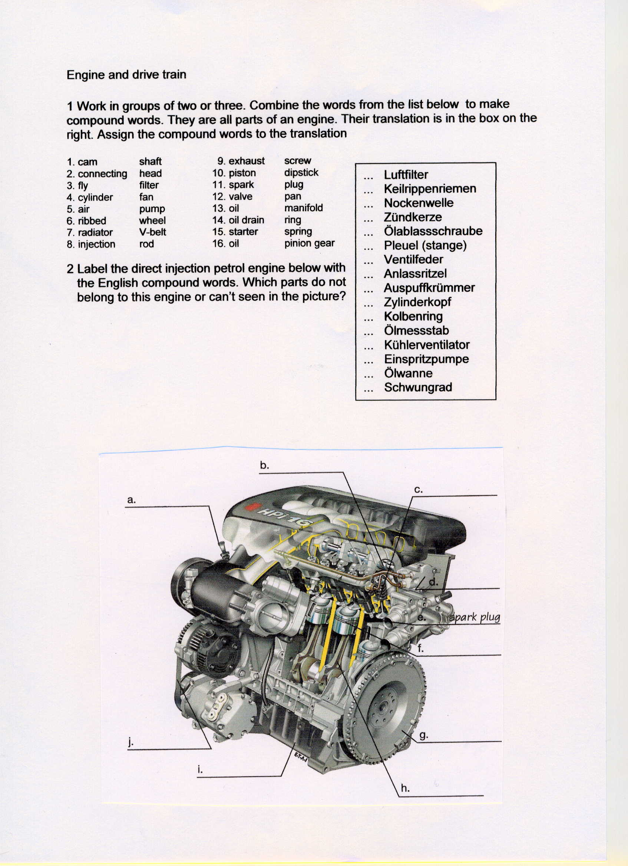
key – transparency 1

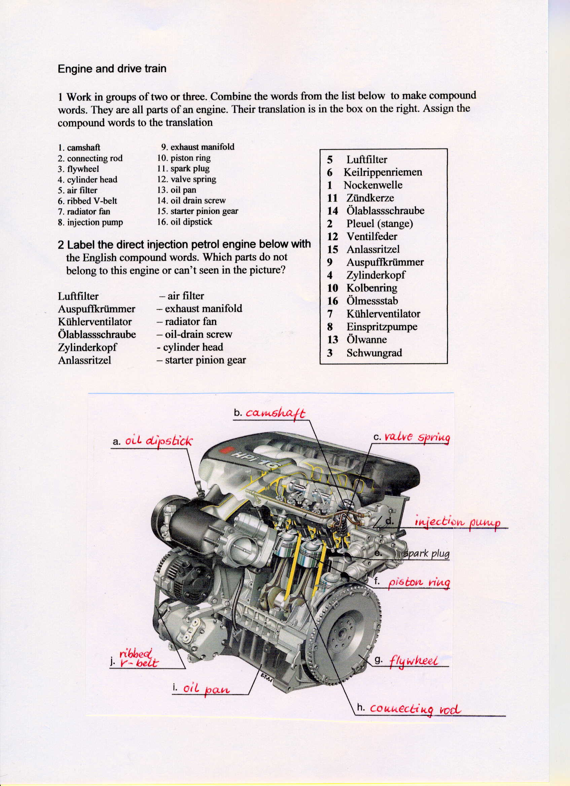
worksheet 2

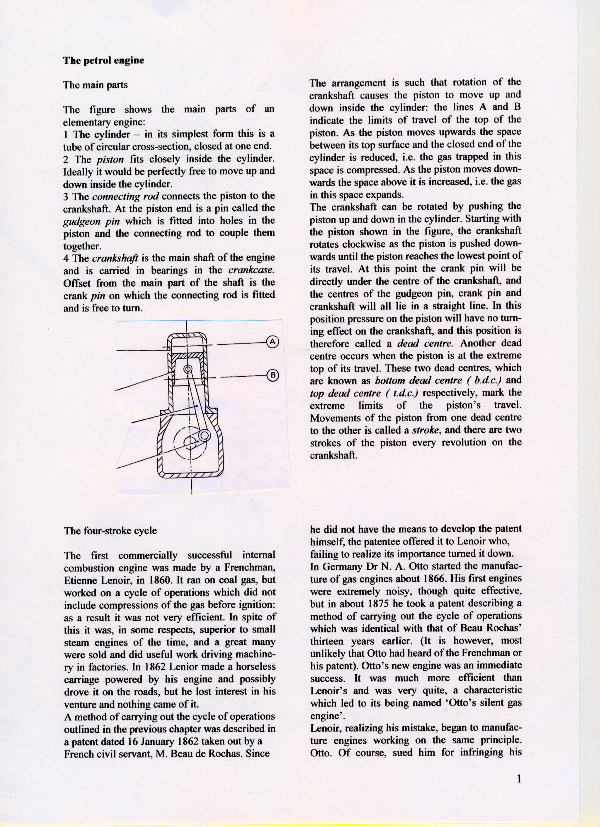
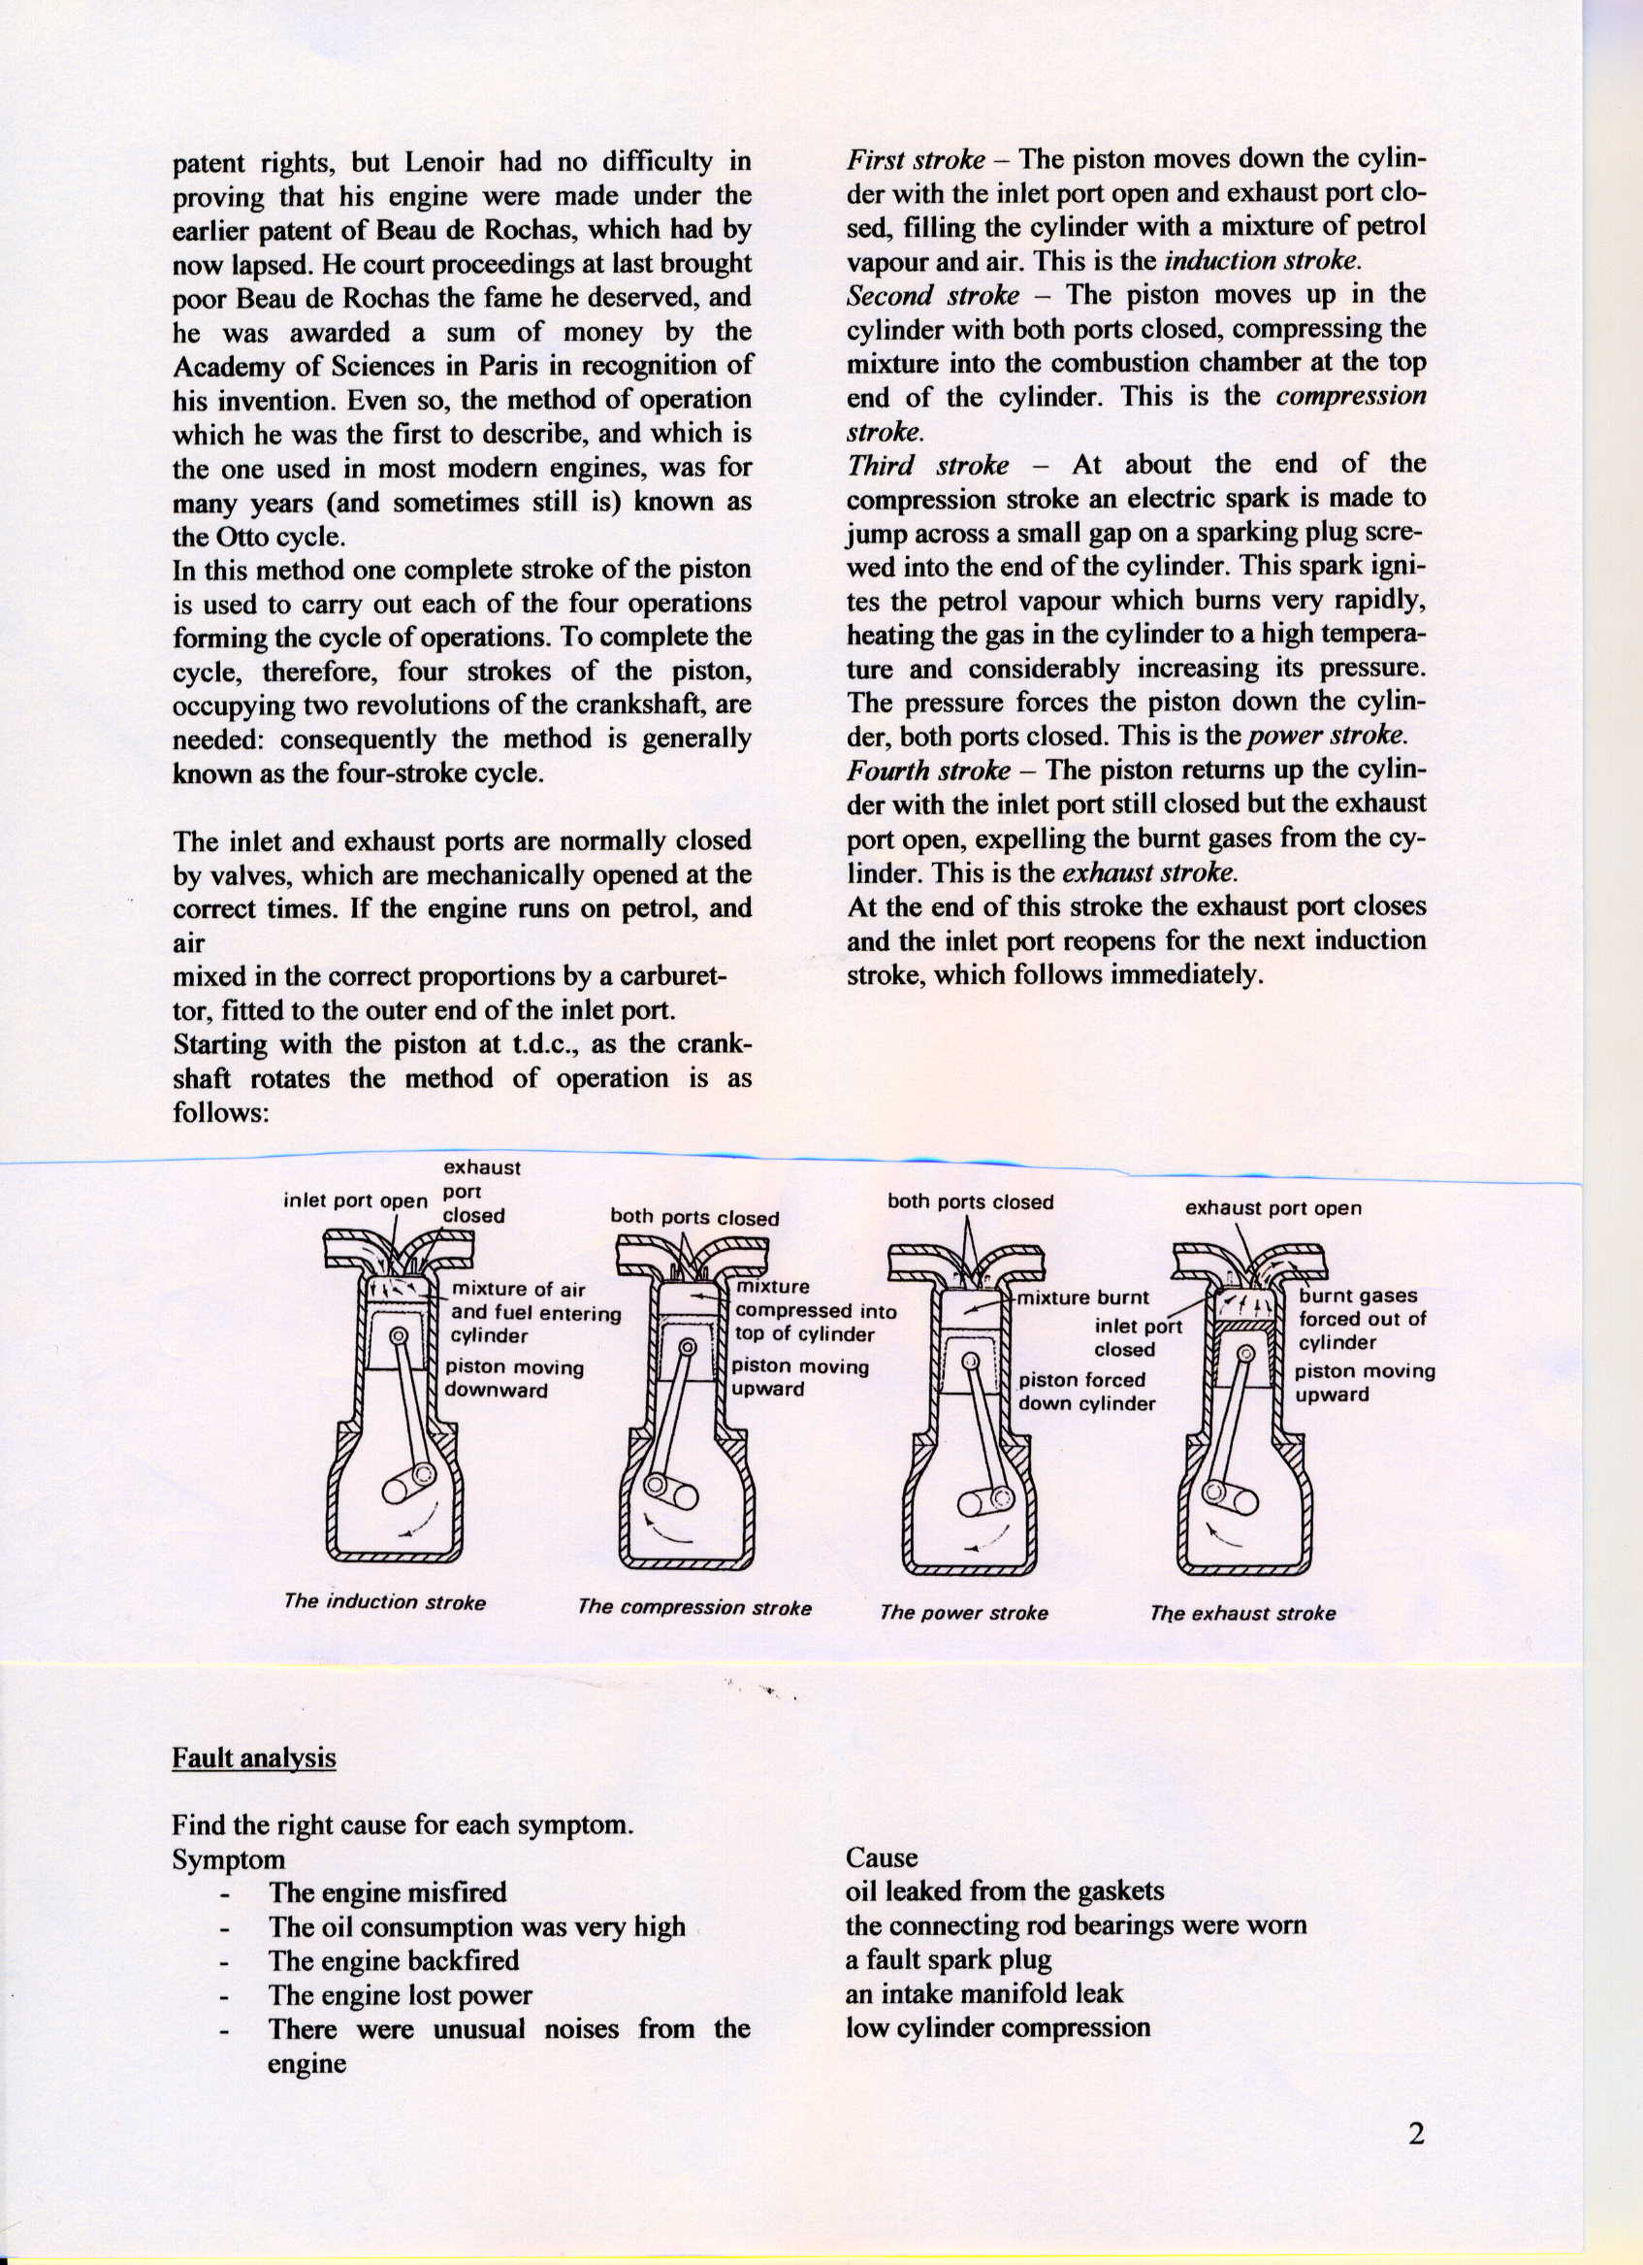

key
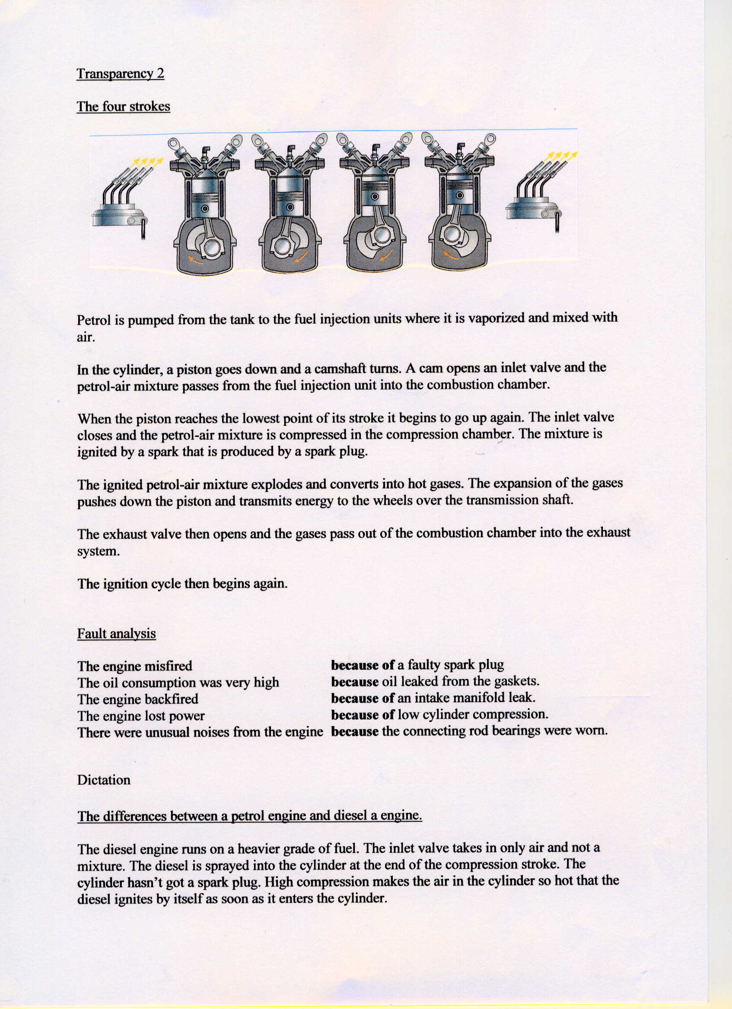
Vocabulary
